INSTITUTO DE EDUCAÇÃO INFANTIL E JUVENIL
OUTONO, 2020. LONDRINA, 30 DE MARÇO.
NOME: ____________________________________ TURMA: 1º ANO______
PORTUGUÊS – glossário alfabetizador com figuras

ESCREVA QUANTAS VEZES VOCÊ ABRE A BOCA PARA FALAR CADA PALAVRA
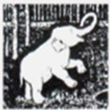
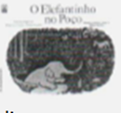
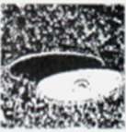
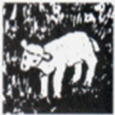
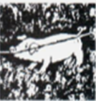

FONTE: TODOS JUNTOS SOMOS FORTES – GEEMPA.

